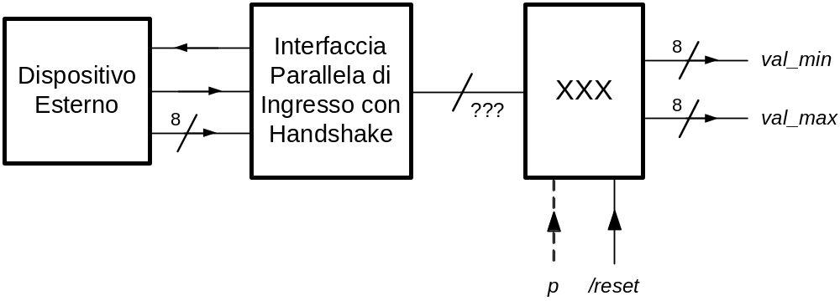

Descrivere il circuito XXX che si evolve all’infinito prelevando nuovi byte dall’Interfaccia Parallela di Ingresso, interpretandoli come numeri in binario bipolare e, in tale ottica, presentando in uscita i valori minimo e massimo via via ottenuti.

Sintetizzare il circuito XXX riducendo tutte le reti combinatorie che esso include a reti note.

Tener presente che la correzione del compito sarà, come il Compilatore Verilog, case sensitive.

UNA SOLUZIONE : Si sceglie di gestire l’interfaccia testandone il flag FI

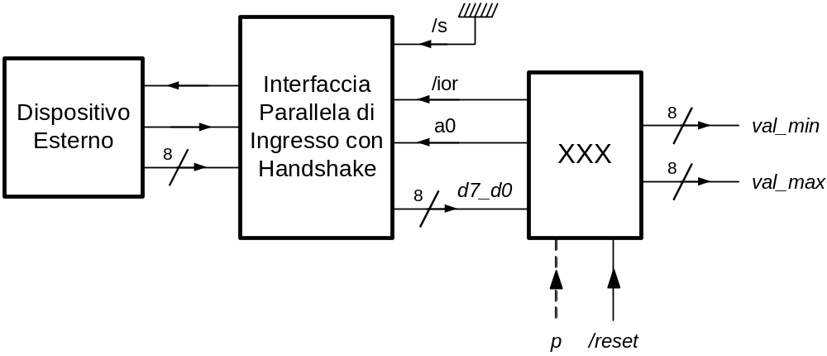

module XXX (ior_,a0,d7_d0,val_min,val_max,p,reset_);
input p,reset_;
output ior_,a0;
input [7:0] d7_d0;
output [7:0] val_min, val_max;

reg IOR_,A0;
reg [7:0] VAL_MIN, VAL_MAX;

reg [2:0] STAR;
parameter S0=0,S1=1,S2=2,S3=3,S4=4,S5=5,S6=6,S7=7,;

assign ior_=IOR_;
assign a0 =A0;
assign val_min=VAL_MIN;
assign val_max=VAL_MAX;

always @(posedge p or negedge reset_) if (reset_==0) STAR=S0; else #3
casex(STAR)
S0: begin VAL_MIN<=255; VAL_MAX<=0; A0=0; IOR_<=1; STAR<=S1; end
S1 begin IOR_<=0; STAR<=S2; end
S2: begin STAR<=S3; end
S3: begin IOR_<=1; STAR<=(d7_d0[0])==0)?S1:S4; end
S4: begin A0<=1; STAR<=S5; end
S5 begin IOR_<=0; STAR<=S6; end
S6: begin STAR<=S7; end
S7: begin VAL_MIN<=(VAL_MIN<d7_d0)?VAL_MIN:d7_d0;
VAL_MAX<=(d7_d0<VAL_MAX)?VAL_MAX:d7_d0;
IOR_<=1; A0=0; STAR<=S1; end
endcase
endmodule

Stante le proprietà della rappresentazione in binario bipolare, la rete per verificare se un numero è minore di un altro, è un semplice sottrattore per numeri naturali. Più precisamente, detta b la variabile prestito in uscita dal sottrattore:

1) il test (VAL_MIN < d7_d0)?..., che equivale a ((VAL_MIN - d7_d0)<0) ?... , diventa (b==1) ?..., purchè si attacchino gli ingressi del sottrattore in modo che questa rete calcoli VAL_MIN - d7_d0
2) il test (d7_d0 < VAL_MAX)?..., che equivale a ((d7_d0 - VAL_MAX)<0) ?... , diventa (b==1) ?..., purchè si attacchino gli ingressi del sottrattore in modo che questa rete calcoli d7_d0 - VAL_MAX

